2024年波兰华沙国际金属技工技术展WARSAW METALTECH

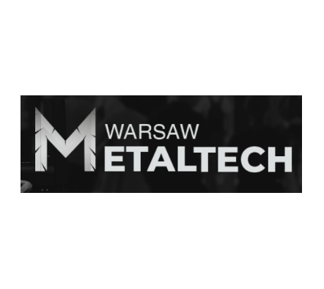 [展会时间：2024年1月23日- 25日](https://worldexpoin.com/expo/2024%e5%b9%b4%e6%b3%a2%e5%85%b0%e5%8d%8e%e6%b2%99%e5%9b%bd%e9%99%85%e9%87%91%e5%b1%9e%e6%8a%80%e5%b7%a5%e6%8a%80%e6%9c%af%e5%b1%95warsaw-metaltech/)

[举办周期：一年一届](https://worldexpoin.com/expo/2024%e5%b9%b4%e6%b3%a2%e5%85%b0%e5%8d%8e%e6%b2%99%e5%9b%bd%e9%99%85%e9%87%91%e5%b1%9e%e6%8a%80%e5%b7%a5%e6%8a%80%e6%9c%af%e5%b1%95warsaw-metaltech/)

[展会地点：波兰 - Ptak Warsaw Expo](https://worldexpoin.com/expo/2024%e5%b9%b4%e6%b3%a2%e5%85%b0%e5%8d%8e%e6%b2%99%e5%9b%bd%e9%99%85%e9%87%91%e5%b1%9e%e6%8a%80%e5%b7%a5%e6%8a%80%e6%9c%af%e5%b1%95warsaw-metaltech/)

主办单位：Ptak Warsaw Expo

展会简介：

2024年波兰华沙国际金属技工技术展WARSAW METALTECH将于2024年1月23-25日在波兰华沙举办，展会的举办周期是一年一届，展会的主办方是Ptak Warsaw Expo。WARSAW METALTECH 是一项新的行业盛会，旨在汇聚波兰及整个中欧和东欧地区金属加工技术、机器和工具贸易展览会相关的领先公司、技术专家和从业者。该展会提供了建立业务关系、展示创新技术以及交流知识和经验的绝佳机会。 WARSAW METALTECH 是一个创新满足实际需求的地方，金属加工行业技术、机器和工具贸易展览会的潜力得到了最大限度的发挥。

展会范围：

金属加工机械制造 工具和刀具 切割技术 焊接和钎焊设备 金属切割和折弯 CNC 和机器控制系统 金属表面处理 测量和检测工具

中展远洋商务咨询（北京）有限公司--国际展览

IEBC BUSINESS CONSULTING(BEIJING) CO., LTD

北京市朝阳区北园路金泉时代三单元

http://www.worldexpoin.com

联系人：曹女士13436543604

邮箱：iebc@iebcmarketing.com

QQ：315753194